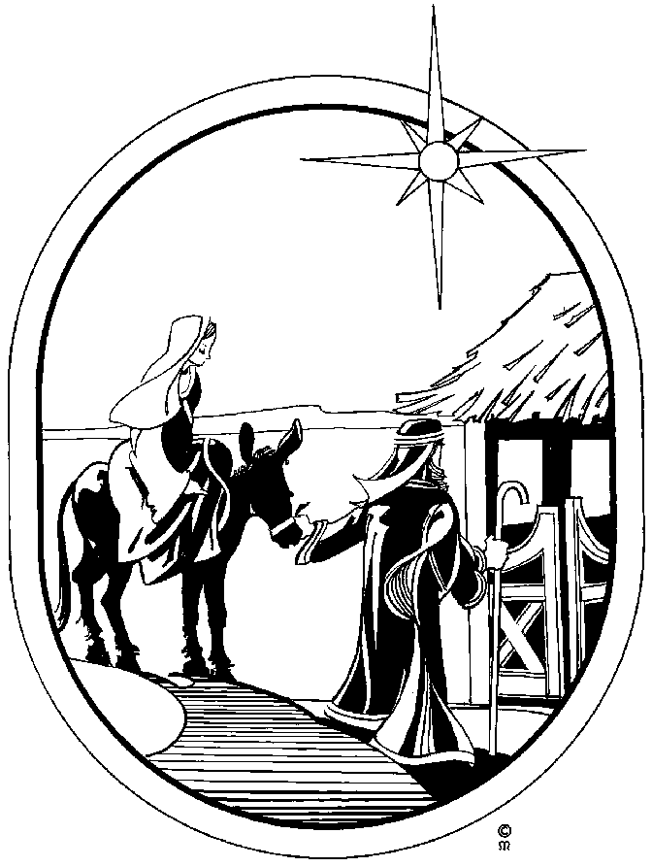

№ 3/2005

БУДНИЙ ДЕНЬ

Вифлеем, приблизительно 2011 лет тому назад. Обычный, рабочий день. Много людей ходит по улицам: в магазин, из магазина, домашние и гости, которые пришли в город по ордену кесаря, чтобы сделать перепись. В этой атмосфере родился ребенок. Ничего необыкновенного. Каждый родится в определенных условиях. Для близких людей ведь праздник. Родился ребенок – радость. Это ребенок, о котором они слышали, что он будет необыкновенным; ребенок, о котором Мария и Иосиф знали свое; ребенок, из-за которого радовались все люди доброй воли. Праздник.

Баку, 2005 год, обычный, рабочий день. Много людей ходит по улицам: в магазин, из магазина, с работы, из школы… Ничего необыкновенного. Жизнь такая. Для близких людей ведь праздник. Праздник – Рождество. День рождения Иисуса. В нем мы приняли что-то необыкновенное. Ему радуются люди доброй воли. Праздник.
Бог стал человеком. Почему? Потому что хотел. Принял человеческою природу, чтобы к нам приблизиться. Эммануил – Бог с нами, Бог среди нас. Понизился, стал человеком как мы, стал похожим на нас во всем, кроме греха, чтобы нас поднять, чтобы нас приблизить к себе, сделать похожими на себя. Праздник.
Обычный день, но для тех кто ждет Его - праздник. Радуемся, потому что Он среди нас.

О. Мартин
Младенец родился нам...
Это произошло чуть больше двух тысяч лет назад. В тот день человечеству была подарена надежда…
Этого ждали веками, вспоминая древние пророчества: "Младенец родился нам; Сын дан Нам; владычество на раменах Его, и нарекут имя Ему: Чудный, Советник, Бог крепкий, Отец вечности, Князь мира. Умножению владычества Его и мира нет предела на престоле Давида и в царстве его…"
Правда, в ту ночь у будущего Царя Царей не было даже колыбели. "Вы найдете Младенца в пеленах, лежащего в яслях," - сказал ангел потрясенным пастухам. Да, пока об этом знали только пастухи, Мария с Иосифом, да еще небо, огласившееся радостными восклицаниями множества ангелов: "Слава в вышних Богу, и на земле мир, в человеках благоволение!"
Позже - появление трех таинственных мудрецов, разыскивающих нового Царя, всколыхнет весь Иерусалим. Через двенадцать лет Он удивит Своей мудростью учителей в храме, став взрослым - заставит говорить о Себе весь Израиль. К концу I столетия от Его рождения о Нем узнает вся великая Римская империя. Тысячи, потом - миллионы назовут себя Его учениками, полюбят Его больше жизни… В Его честь построят храмы и создадут великую музыку, о Нем напишут множество книг, Его изобразят на фресках, картинах и иконах. Но главное - Он будет жить и царствовать в человеческих сердцах…
Но все это будет потом. А пока Сын Божий ничем не отличается от обычного младенца, и Мария радуется, как любая мать. Да, каждый младенец тоже чем-то похож на Христа. Его появления ждут с надеждой. Он делит жизнь родителей на "до" и "после", как Христос разделил историю человечества. И еще - тем, что каждый ребенок предназначен стать Богу сыном или дочерью. Если ему повезет вырасти в любящей христианской семье - он узнает Отца Небесного еще в детстве и, возможно, никогда не захочет уйти из Его дома. Если же нет - он будет расти, впитывая яд падшего мира, и жизнь его все больше будет отличаться от того, что предназначил ему Бог. На этом пути можно найти только смерть, но совсем не обязательно идти им до конца. Достаточно услышать голос Отца и пойти на Его зов…
Это будет похоже на новое рождение, и даже - на Рождество. Потому что в этот момент Христос снова рождается в сердце человека, чтобы жить и любить через него. И снова будут радоваться ангелы. А окружающие люди будут удивляться, видя происходящее у них на глазах чудо - превращение обычного человека в чадо Божье. Иногда это настолько впечатляет, что родные и друзья новообращенного приходят в церковь вслед за ним. А иногда - наоборот, сердятся и раздражаются: ведет, мол, себя как-то странно, радуется чему-то, шум создает… А что вы хотите - человек заново родился! У него что ни день - то открытие: первые любимые стихи из Библии, первые ответы на молитвы, первые победы...
Правда, кому-то все это может показаться просто напрасной тратой времени и сил, подобно тому, как, наверное, найдутся люди, считающие, что любовь - это лишние волнения, а семья и дети - ненужная обуза. Жизнь вообще вещь беспокойная, особенно - жизнь вечная. Представьте себе, сколько забот у Бога! Вот и вы, приобщившись к Его жизни, уже не сможете спокойно смотреть на боль и проблемы окружающих. Но вы разделите с Ним и Его радость.
Не зря первое, что услышали люди о рождении Сына Божия - это:
"… я возвещаю вам великую радость, которая будет всем людям: Ибо ныне родился вам в городе Давидовом Спаситель, Который есть Христос Господь".

О ЖИЗНИ

Нас сегодня эксплуатируют средства массовой информации и диктуют правила жизни. И из потока внешней информации сложно выделить главное. И только церковь содействует раскрытию человеку истинных ценностей. В церкви и молитвах происходит попытка преодоления себя, становлением самим собой, своей внутренней сути. Заходя в нашу маленькую церковь, люди ощущают простор свободы и любви, навеянные благотворным духом стенами этого храма. Надо отметить доброе и терпеливое отношение священников к прихожанам. Хочется выразить искреннюю благодарность всем священникам во главе с отцом Яном. Они очень старательны в стремлении направить людей на путь очищения души и приобретения силы духа. Их чтения ярко освещают внутренние проблемы человека. Темы проповедей всегда актуальны и злободневны, затрагивающие души и заставляющие задуматься. Ведь все люди хотят получить помощь от Бога и надеяться на него. Но чтобы получить помощь от Бога нужно уметь слышать голос Бога в себе, доверять ему, и это первый навык того, что мы называем верой. Вера должна присутствовать как духовная наполненность души, а не как набор знаний и ритуалов. Мы должны любить и доверять тому, Кто нас окружает. А мы зачастую привыкли, что надежды наши сугубо личные и не имеют отношения к доверию другому, душе, Богу. И тут наши надежды не оправдываются. Мы не слушаем Божий Промысел о себе, природе. Человек по своей сути склонен к добру и милосердию, но, сталкиваясь с жизненными проблемами и трудностями, не в силах совладать со своими эмоциями, мыслями, мы совершаем неосознанные ошибки, потворствуя только своему эгоизму и лени. Теряем надежду, веру, любовь. Мы отдаляемся друг от друга, накапливаем обиды, нами овладевают страхи и болезни, которые неизбежно приводят человека к смерти. Но обида - плод нашей ограниченности, узкого взгляда на человека. Способность не обижаться - это способность к сопереживанию, способность к широте взглядов. Не обида, а прощение является настоящим свойством человека. Прощение - одна из столповых опор нашей культуры. Человечество всегда развивалось обществами, и мы не можем существовать друг без друга или, пытаясь только обмануть друг друга. Человек, находясь в одиночестве и тратя силы только на удовлетворение собственных потребностей, не может быть счастливым, его будут преследовать страхи. Он может быть счастлив только взаимодействуя с другими людьми - помогая, сочувствуя, соболезнуя, отдавая хотя бы частицу себя. Смысл жизни человека состоит в постоянном совершенствовании любви к Богу и людям. Любовь это не долг перед окружающими, не обязанности перед близкими, любовь не могут заменить деньги и удовольствия. Любовь - это желание развиваться, достичь человеческого идеала. Но чтобы приобрести любовь мы должны быть свободны внутренне. Не надо искать ложных заменителей свободы - денег, власти. Чувства, испытываемые от обладания денег и власти, есть жалкая карикатура на чувства истинные. Истинные чувства невозможно оценить никакими богатствами мира и удовольствиями земной жизни. То есть не надо искать того, что находится вне нас, а опереться на внутреннюю силу, тратить энергию только на свои внутренние поиски. Важно чтобы сам человек и его внутренний голос не шел вразрез со своими истинными желаниями. И когда это сливается в одно – человек находит Бога и обретает бессмертие души. Он выполнит свою главную задачу - быть счастливым, приобретя свой внутренний мир и сделать счастливыми окружающих его людей. Наш образ - собственными усилиями превратиться в подобие Бога, и тогда многие чудеса на которые мы надеемся, становятся возможными. Совершенная любовь изгоняет страх, потому что в страхе есть мучения, а боящийся не совершенен в любви – писал апостол Иоанн.

Гибовская Ирина

Как пережить Рождество?

Каждый христианин-католик должен во время Адвента духовно подготовиться к празднованию Рождества Христова: уделить особое внимание бедным, больным и нуждающимся, приступит к таинству исповеди, а в день Сочельника до торжественной трапезы желательно соблюдать строгий пост.

Сочельник (24 декабря)
Празднование Рождества Христова начинается вечером в Сочельник. Сочельником называется день, предшествующий Рождеству Христову.
В сочельник по традиции наводят порядок в доме, празднично украшают его, наряжают елку. Рядом с ней можно поставить рождественские ясли с фигурками младенца Иисуса, Девы Марии и св. Иосифа, волхвов и пастухов, а также животных. Это можно сделать вместе с детьми, используя при этом их игрушки. Праздничный стол состоит из постных блюд, число которых по традиции достигает двенадцати. Стол накрыт белой скатертью, украшен еловыми ветвями, на нем стоят свечи. Как правило за столом оставляют место для нежданного гостя, в котором к верующим приходит Сам Христос. В центре стола на тарелке или, по древней традиции, на маленькой подушке, набитой сеном, лежит рождественский хлеб – облатка.

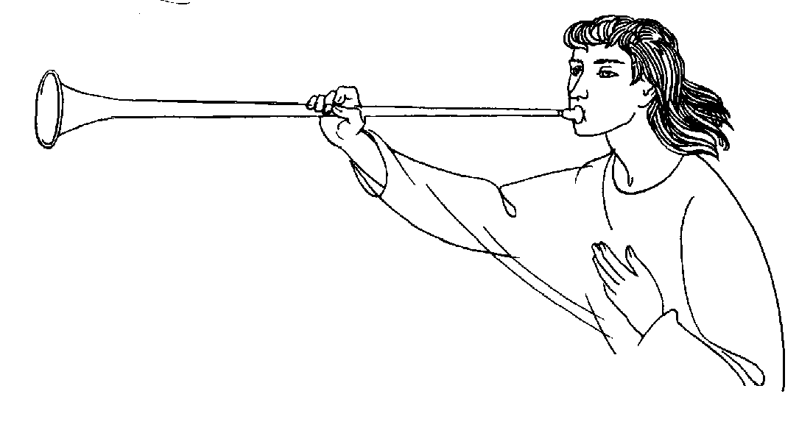
Рождество Христово (вечер 24 декабря)
Празднование Рождества Христова начинается с торжественной вечерней трапезы. После того как все соберутся, зажигаются свечи и выключается верхний свет; глава семейства осеняет себя крестным знамением со словами «Во имя Отца, и Сына, и Святого Духа» (все осеняют себя крестным знамением и отвечают «Аминь»), стоя произносят молитвы благословения над рождественским хлебом:

В. Во имя Отца, и Сына, и Святого Духа.
Все отвечают: Аминь.
В. Дорогие, давайте задумаемся над глубоким смыслом преломления хлеба. Пожелание, которые мы при этом произносим, часто касаются ценностей приходящих и материальных. Но суть в чем-то другом, гораздо более значительном. Обычай «рождественского хлеба» произошел от главного таинства христианства – Евхаристии, называемой в Библии «преломлением хлеба».
Иисус Христос во время тайной вечери благословил, преломил и разделил хлеб. Наш Господь и по сей день собирает людей вокруг одного стола – алтаря, а Сам становится Хлебом. Но для того, чтоб обрести возможность вкушать Хлеб Жизни, мы должны открыть свои сердца на нужды ближних, должны быть готовы жертвовать чем-то, творить дела любви. Мы сами должны быть такими же добрыми, как хлеб. Так пусть выражением этой доброты и любви станет преломление рождественского хлеба. Рождественский хлеб – это символ любви.

(некоторое время сохраняется молитвенное молчание)

В эту торжественную минуту восхвалим Бога, нашего Отца, и Единородного Сына Его, Иисуса Христа, Который родился от Пресвятой Девы Марии, чтоб быть Богом среди нас.
Благодарим Тебя, Боже, Отче наш, за этот хлеб – плод земли и трудов человеческих. Сегодня он собрал нас вместе за одним столом, так же, как собирает нас воедино у алтаря Хлеб Евхаристии. Благослови этот Рождественский хлеб, который мы по древнему христианскому обычаю преломим, говоря друг другу праздничные пожелания.
Господи, Ты Сам научил нас тому, как, преломляя хлеб, делится с другими, особенно с нуждающимися, любовью, доброжелательностью и миром. Надели нас всех даром совершенной любви к Тебе и научи нас славить Твою отцовскую доброту. Через Христа, Господа нашего.
Все отвечают: Аминь.
Все продолжают стоять, один из членов семьи читает отрывок из Евангелие от Луки: Лк 2, 1-7 /или Мф 2, 1-12/
В те дни вышло от кесаря Августа повеление сделать перепись по всей земле. Эта перепись была первая в правлении Квириния Сириею. И пошли все записываться, каждый в свой город. Пошел также и Иосиф из Галилеи, в Иудею, в город Давидов, записаться с Мариею, обрученную ему женою, которая была беременна. Когда же они были там, наступило время родить Ей; и родила Сына Своего Первенца, и спеленала Его, и положила Его в ясли, потому что не было им места в гостинице.

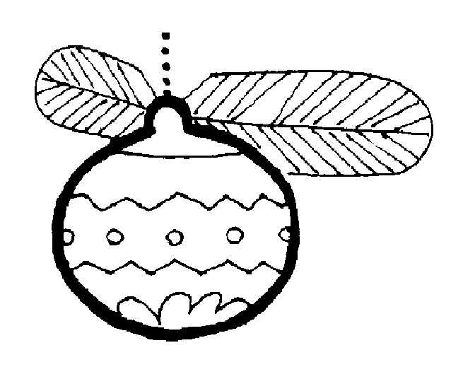
После этого поют первую колядку. Все берут облатки и делятся ими друг с другом. Участники трапезы по очереди дают друг другу отломить и съесть кусочек своей облатки. В то время, когда один отламывает кусочек облатки, другой говорит ему свои рождественские и новогодние пожелания. Этот обряд заканчивается совместным чтением молитвы «Отче наш»:
Все: Отче наш, сущий на небесах, да святится имя Твое, да придет царствие Твое, да будет воля Твоя и на земле, как на небе. Хлеб наш насущный дай нам на сей день, и прости нам долги наши, как и мы прощаем должникам нашим, и не введи нас в искушение, но избавь нас от лукавого. Аминь.
Все садятся за стол, и начинается торжественный ужин, после которого поются колядки. Затем все отправляются на ночную Рождественскую Мессу.
Есть красивая традиция дарить друг другу подарки, которые кладутся под торжественную ёлку. Все Дары являются знаком самого большого Дара – Иисуса Христа, которого мы получили. В первый день праздника кроме святой мессы, совместного обеда с молитвой, было бы хорошо читать из Библии и одному размышлять с молитвой о тайне Воплощения. Очень рекомендую помолиться радостные тайны Святого Розария.
Во второй день праздника можно посещать знакомых, друзей поздравляя их с Рождеством. В течение рождественского времени приветствуем друг друга: Христос рождается – славьте Его. Обязательным для нас католиков в Праздник Рождества есть одна Месса, на которой принимаем участие или ночью или в первый день рождества. Естественно, очень хорошо было бы участвовать на всех.

Первая энциклика Бенедикта XVI увидит свет в январе

Папа Римский Бенедикт XVI официально подпишет свою первую энциклику 25 декабря, когда католический мир будет отмечать Рождество Христово. Как сообщает австралийский сайт "CathNews" со ссылкой на итальянскую прессу, документ будет опубликован в праздник Богоявления (6 января). Ранее сообщалось, что Папа уже подписал энциклику 8 декабря, в праздник Непорочного зачатия Девы Марии и день 40-летней годовщины окончания II Ватиканского собора.

Как ожидается, энциклика будет представлять собой 40-страничный документ. По некоторым данным, в качестве заглавия энциклики Папа выбрал цитату из Евангелия от Иоанна «Бог есть любовь». Текст документа, по данным из неназванных источников в Ватикане, представляет собой размышление о центральной роли Иисуса в спасении человечества. Документ также рассматривает проявления Божественной любви в делах милосердия, совершаемых христианами.

О праздновании Рождества на Западе

Рождество Христово - один из важнейших христианских праздников. Католики - Западная Европа, Северная и Южная Америка, Австралия, страны Африки и Азии - отмечают его 25 декабря. Это государственный праздник в 145 странах мира. Содержание праздника - предание о рождении Девой Марией Сына Божьего Иисуса Христа. Это самый торжественный в католицизме праздник с тремя церковными богослужениями, совершаемыми в полночь, на рассвете и днем (то есть в лоне Отца, во чреве Богоматери и в душе верующих). Церковь учит, что рождение Христа открыло возможность для спасения души и вечной жизни для каждого верующего. Празднование Рождества начинается с восходом первой вечерней зари, которая возвестила всему миру о времени рождения Сына Божьего. Рождество отмечается в течение восьми дней (октавы). Второй день праздника, 26 декабря, посвящается памяти святого первомученика Стефана, третий день, 27 декабря - памяти святого апостола и евангелиста Иоанна Богослова (в этот день совершается обряд освящения вина); четвертый день, 28 декабря - памяти святых Невинных Младенцев Вифлеемских (священники в этот день дают особое благословение детям). В воскресенье, выпадающее на один из восьми дней празднования Рождества (октавы), или 30 декабря, если на эти дни не выпадает воскресенье, отмечается праздник Святого Семейства: Младенца Иисуса, Девы Марии и Иосифа Обручника. Празднование Рождества завершается 1 января, когда с особой торжественностью отмечается День Пресвятой Богородицы.
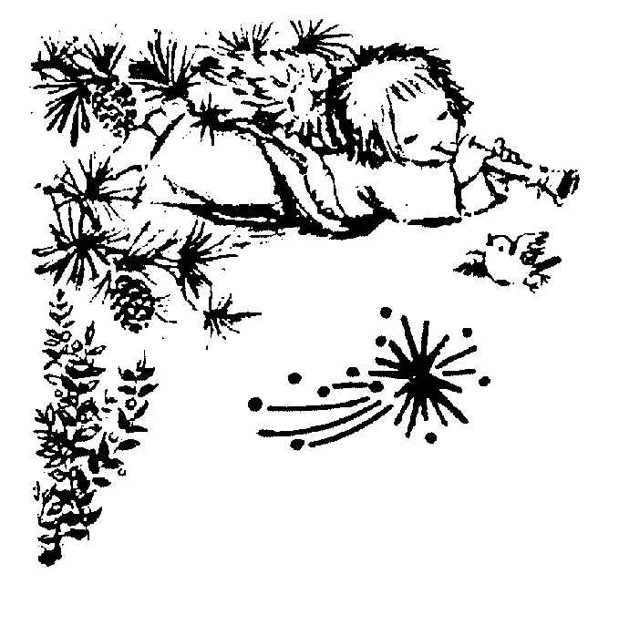
Уважаемые братья и сестры!

Я думаю, что вы знаете о том, что “ Римско–Католический приход Христа Искупителя выпустил первый номер “Приходского письма”, который интересен для семейного чтения наших прихожан.
Когда мы молимся на Святой Мессе, мы обращаемся к Господу Богу и просим Его благословить наши семьи, послать в наши дома своей благодати, освятить их Своим светом, миром и любовью.
Я полагаю, что семейные чтения сближают всех членов семьи, будут способствовать тому, чтобы наши дети росли истинными христианами, а в семьях царила вера, надежда, и любовь.
Много интересного и нового я узнала из этого журнала. Мы знаем, что давно уже ставился вопрос о христианском единстве. И вот Папа Римский Бенедикт XVI во время службы призывал к достижению единства между Римско–Католической, православной и другими христианскими церквями.
Меня потрясло сообщение о том, что в Пакистане дети мусульман и католиков приняли участие в совместной молитве о жертвах землетрясения. Они молились о том, чтобы все политические партии действовали в гармонии друг с другом, забыв о своих различиях и сосредоточившись только на помощи тем, кому нужно.
Я тронута тем, как Польша торжественно почтила память Иоанна Павла II. Ведь все мы видели Папу Римского Иоанна Павла II в Баку, а также получили Его благословение.
Интересная статья “Мы пришли поклонится Ему”, рассказывает о IX Всемирном дне молодёжи, который состоялся с 16-21 августа 2005 года в немецком городе Кёльне. В Кёльн съехалась молодёжь из 193 стран мира. Нашу страну представляла группа из 7 человек, во главе со священником нашего прихода Мартином Бонкало. Все участники поездки получили огромное удовольствие, а Мамедова Сабина написала стихи “Чудесная сказка Кёльн”. Я рада за наших ребят, что они увидели много интересного и ещё ближе приблизились к Богу.
В итоге, мне хочется поблагодарить нашего отца Яна Чапла, за всё, что он так успешно делает для своего прихода, а так же всех кто работал над журналом “Приходское письмо”.
Живите с Богом, да хранит, Вас, всех Господь.

Я.Шетза
Посвящается Папе Римскому Иоанне Павлу II

В течение 2005 года произошло очень много событий, которые для меня важны. Думаю, что прощание с Папой Римским Иоанном Павлом II., было самое важное. Понтифик вел люд Божий 26 лет в религиозных, социальных и политических ситуациях, был миссионером мира, посетившим людей в разных странах и континентах, где проявлял свою любовь не только пониманием, но и оказанием конкретной помощи. Много внимания он уделял странам третьего мира (страны бедные), и в странах с материальным богатством он возрождал духовные ценности, провозглашая солидарность и нравственные принципы жизни. Он не боялся поднять свой голос против войны, несправедливости и унижения человека. Его миссионерско-катехетическую деятельность можно узнать через статьи в газетах, журналах, книгах и религиозных документах. Иоанн Павел II. старался применять решения для реализации итогов II. Ватиканского собора в практику, особенно в мирянскую жизнь.
Его жизненный путь тронул многих неверующих людей и людей иного исповедания. Свидетелем этому были и пришедшие в нашу общину, когда пришли выразить соболезнование по поводу кончины Иоанна Павла II., представители всех конфессий в г. Баку, а также представители правительства, а президент Азербайджана и Шейх уль ислам лично участвовали на похоронах в Ватикане.
Его жизнь есть как светильник для нас, горящий, светящий, несмотря на внешние обстоятельства. Книга его жизни очень богата, всеми поступками он свидетельствовал о живом Господе. Мы еще не достаточно поняли главные пункты, которые он нам завещал.

Юдита

КАК ХОРОШО И ПРИЯТНО ЖИТЬ БРАТЬЯМ ВМЕСТЕ….
26 ноября 2005 г. мы были на даче в уединении.

Тоска по природе. После пыльного города. Встали рано. Боимся опоздать. Время приближается к девяти утра. Дружно собрались в «СТЕКЛЯШКЕ» на Азизбекова, запаслись продуктами и с радостным настроением поспешили к микроавтобусам.
С нами наш ординарий – отец Ян, отец Йозеф и Юдита. Всего нас двенадцать человек. Мы заняли целый микроавтобус. С нетерпением ждем, когда отправится автобус. И вот мы в пути. Город остается позади, все дальше и дальше.
Погода чудесная, небо голубое и высокое. Кое-где проплывают белые облака. Дождя не будет, хотя накануне он шел довольно сильно и было пасмурно.
Цель нашей поездки была прекрасной: уединиться, и в тишине наедине с Богом подумать каждому о своей жизни, поразмыслить о ней и что-то каждому решить – принять какое-то решение, как исправить то, что можно изменить в ней.
И вот мы на даче. Мы сидим за огромным столом, за которым все уютно разместились. Во главе стола о. Ян. По правую руку от него сидит Людмила Францевна, рядом с ней Оля и я. Слева от о. Яна сидят отец Йозеф и Ариф - самый молодой среди нас. Чуть поодаль от него сидит пани Ева, а рядом с ней Юдита, как раз напротив меня. Остальные немного в стороне – Ира, Юля, Эльмира и Настя.
После хорошего завтрака мы занимаемся. Перед нами песенники. На столе большая, в красном переплете БИБЛИЯ. Звучит молитва: ОТЧЕ НАШ …Людмила Францевна разложила перед собою брошюры. Сегодня она читает вслух Библию. Она катехизатор. Слушая, как читает Библию Людмила Францевна, перед глазами проходят библейские картины. Затем каждому была предоставлена возможность высказаться по поводу прочитанного, что особенно тронуло его душу. Не все высказались вслух, но я думаю, что внутри каждого нашли отклик слова из Библии. Мы видим, как хлопочет по дому Марфа. У ног Иисуса сидит Мария и слушает слово Его. Марфа укоряет Марию, что та ей не помогает. И тут мы слышим слова Иисуса: “Марфа! Марфа! ты заботишься и суетишься о многом. А одно только нужно: Мария же избрала благую часть, которая не отнимется у нее”. (ЛК 11; 38-4).
“Я ЕСМЬ ЛОЗА, А ВЫ ВЕТВИ“. “ЛЮБИТЕ ДРУГ ДРУГА, КАК Я ВОЗЛЮБИЛ ВАС “. (Ин.15; 1-17 ).
О.Ян и отец Йозеф объясняли нам прочитанное. Задаем вопросы, касающиеся ЕВХАРИСТИИ – источнике жизни. И снова звучит молитва: ОТЧЕ НАШ – Отец наш небесный.
Теперь наступает самая важная часть нашей программы. Мы готовимся к ИСПОВЕДИ. Мне торжественно поручили прочесть какие существуют грехи, что считается грехом и в чем состоит милосердие.
Потом все уединились, кто куда, чтобы в тишине подумать и подготовиться к исповеди. Мы с Олей и Ирой отправились к морю. Дул свежий ветер. Перепрыгивая с камня на камень, мы начали спускаться к морю. Впереди где-то маячил Ариф, а потом и он скрылся из виду. Ира осталась где-то позади. И мы с Олей остались вдвоем на побережье… Кто-то остался на даче. Вскоре надо было возвращаться.
Началась ИСПОВЕДЬ. Каждый раз с замиранием сердца идешь на исповедь. А мы сидели и тихонько молились на СВЯТОМОМ РОЗАРИИ под руководством Юдиты. Радуйся Мария благодатная….. звучало в тишине.
После исповеди началась МЕССА. Принимали святое причастие. Молились за вас прихожане, за тех, кто не был с нами. Священники в белом. Горит одна СВЕЧА.
Наступает время АДВЕНТА. И снова произносим слова: Верую во единого Бога, Отца Всемогущего, Творца неба и земли….. Звучит молитва ОТЧЕ НАШ. Очень трогательно молились за нас и наши семьи, священники. Юдита произнесла молитву за прихожан и просила для них здоровья, особенно для пожилых.
После мессы был накрыт великолепный стол, красиво сервированный руками наших женщин. И снова мы общались за общим столом.
Поездка удалась на славу Божию. Бодрые, отдохнувшие мы отправились домой. Было уже темно, когда возвратились в город.
Долго еще мы будем вспоминать эту великолепную поездку, благодаря – ординарию о. Яну, отцу Йозефу, Юдите.
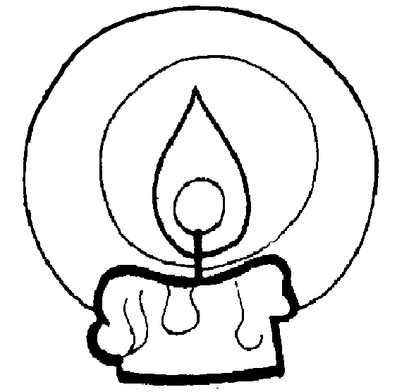
Все благодарны вам О.Ян за эту поездку. Да и не только за нее. В этом году была организована поездка на дачу на несколько дней для пожилых прихожан, что очень приятно. Мы общались, много шутили, радовались жизни, фотографировались. Такие поездки духовно обогащают.
Прекрасен мир,
Когда мы все
Любим друг друга
Во ХРИСТЕ.
30 ноя. 05 г. Вера Трофимова.

С НАСТУПАЮЩИМ РОЖДЕСТВОМ ХРИСТОВЫМ!
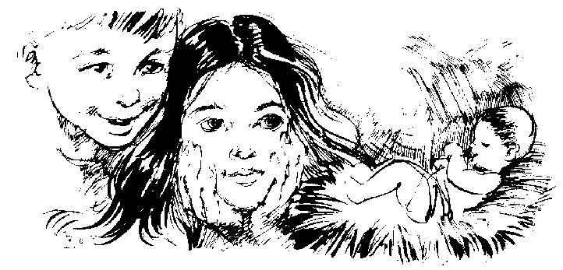
ЖЕЛАЕМ ЗДОРОВЬЯ, УСПЕХОВ И ПРЕКРАСНОГО НАСТРОЕНИЯ!
Мы молимся за Вас.
Группа прихожан.

ПИСЬМО В РЕДАКЦИЮ

Хочу поделиться с вами впечатлениями о прочитанных мною двух номерах приходского письма. Хочу добавить, читала с большим интересом и вниманием первый номер, который был посвящен поездке нашей молодежи в Кёльн, хотя я слышала рассказ девочек о поездке, видела фотографии, все равно мне было очень интересно еще раз прочитать об этой поездке, и узнать историю Кёльна, узнать об интереснейших местах этого города. Даже читая, я чувствовала, какое впечатление осталось у них, кто ездил в Кёльн. Мне хочется самой сказать: «Спасибо Господь, что ты позволил этим молодым поехать на этот Всемирный День Молодежи. Спасибо, что они помогли нам узнать о жизни других стран. Спасибо всем тем, кто активно помогал и содействовал в этой поездке. Пусть Бог поможет им в добрых делах! Аминь!»
Второй номер меня заинтересовал еще больше. Не раз прочитала и сейчас он со мной.
Адвент – что это такое? Я даже не слышала такое слово. Спасибо тебе «Приходское письмо», я не только узнала историю Адвента, но и что такое Дух Адвента, венок Адвента, празднование Адвента. И все это благодаря тебе «Приходское письмо». Хочется прочитать о крещение, так же как и об Адвенте, а также о Розарии. С удивлением прочла историю Молитвы матерей. У нас в приходе по вторникам проходит эта молитва. Спасибо Юдите, Ядвиге, Ирине Владимировне - сколько души они вкладывают в эти молитвы. Мы можем сказать и помолиться о самом сокровенном и у нас есть вера, что Бог слышит наши молитвы. Я для себя решила серьезнее относиться к молитве матерей, посещать чаще.

Уважаемая редакция!
24 декабря у нас большой праздник не только в приходе, но и во всем мире. Это Рождество Христово. Хочется поблагодарить Господа за все: что Он слышит нас, помогает нам, утешает. Хочется в этот день поздравить все наших священников с таким большим Великим днем - Рождеством Христовым. Поздравить всех прихожан, своих сестер Юдиту, Ядвигу, Джулию и всех с кем я бываю на Мессе. Пожелать здоровья, благополучия в доме, успехов в делах.
Очень прошу Господа, чтоб Он благословил этих людей за их внимание и доброту.
Мир Вам! Аминь!
Спасибо тебе редакция за то, что ты есть.
Тамара Думанская.
юмор:☺☺☺

Приходит к доктору человек:
- Доктор, у меня язык болит.
- Покажите, да где вы его так обожгли.
- Так я чай горячий пил.
- Так вы бы его разбавили.
- Да я так и делал: отхлебну - подолью, отхлебну - подолью.
☼₪₪₪☺♦☻₪₪₪☼
Как-то военный врач с дежурным сержантом проверяли в лагере запасы воды.
- Какие меры вы принимаете для профилактики инфекции?
- Сначала мы кипятим воду.
- Хорошо. А потом?
- Мы ее: фильтруем.
- Отлично. А что вы с ней делаете дальше?
- А дальше, чтоб не рисковать, мы пьем пиво...
☼₪₪₪☺♦☻₪₪₪☼
Совет психолога: "Если жизнь кажется вам слишком пресной и хочется крутых изменений, подойдите к "Мерседесу", стоящему на перекрестке и ударьте изо всех сил кирпичом по лобовому стеклу".
☼₪₪₪☺♦☻₪₪₪☼
На суде у мужика спрашивают:
- Подсудимый, вы за что ударили своего соседа по лестничной площадке.
- Он кур тайком дома разводит, это-то в городе-то, да на двенадцатом-то этаже-то. Я три месяца у психиатра лечился, считая, что какуреканье, это плод моего больного воображения.
В сумасшедшем доме по коридору идет врач, ему на встречу идет псих и тащит за собой зубную щетку на веревочке. Врач решает подколоть психа:
- Собаку прогуливаете?
Псих отвечает: - Нет, зубную щетку тащу
Врач в недоумении идет дальше. Псих, зайдя за угол, обращается к щетке:
- Здорово мы его обманули, Бобик?
☼₪₪₪☺♦☻₪₪₪☼
На медицинском конгрессе. Американец сокрушается:
- Вот беда! Лечим больных от сердца, а они умирают от печени...
Француз поддакивает:
- А мы от печени лечим - от сердца мрут.
Наш с достоинством:
- У нас все в порядке. От чего лечим, от того и умирают!
☼₪₪₪☺♦☻₪₪₪☼
Hа пpиеме у вpача. Вpач щупает пульс.
- Ну как? - спрашивает больной.
- В порядке, - отвечает врач.
- А как вы спите?
- Hоpмально, - говорит больной.
- Аппетит есть?
- Есть.
- Пpекpасно, - говорит врач. - Сейчас я вам выпишу рецепт - и все: пульс, сон, аппетит - как рукой снимет
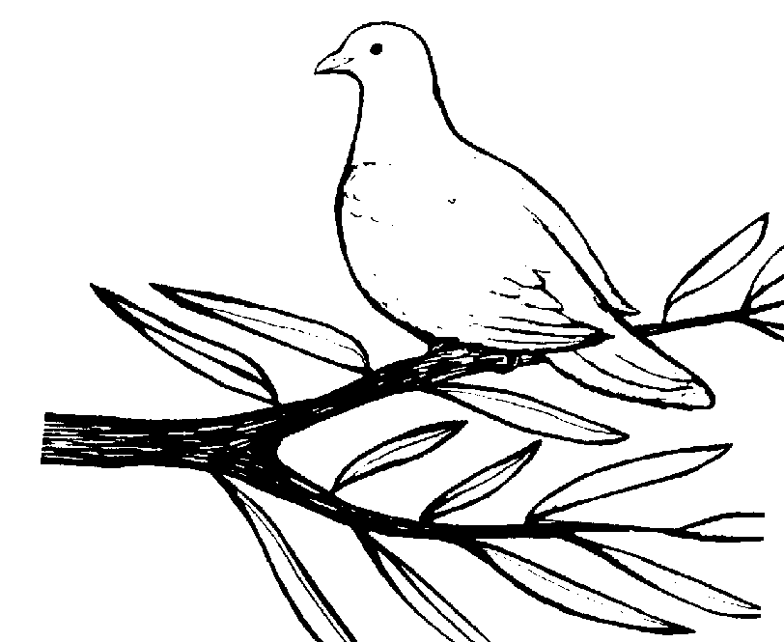

ЛИТУРГИЧЕСКИЙ КАЛЕНДАРЬ – ЯНВАРЬ

1 | воскресенье | Пресвятая Богородица Мария (Числ 6,22-27; Галл 4,4-7; Лк 2,16-21)
2 | понедельник | Св. Василий Великий и Григорий Назианзин (Богослов), епископы и учители церкви (1 Ин 2, 22-28; Ин 1, 19-28)
3 | вторник | Святейшее Имя Иисуса (1 ин 2, 29 – 3, 6; Ин 1, 29-34)
4 | среда | Среда до Богоявления (1 Ин 3, 7-10; Ин 1, 35-42)
5 | четверг | Четверг до Богоявления (1 Ин 3, 11-21; Ин 1, 43-51)
6 | пятница | Богоявление (Ис 60, 1-6; Еф 3, 2-3а. 5-6;Мф 2, 1-12)
7 | суббота | Суббота после Богоявления (1 Ин 3, 22 – 4, 6; Мф 4, 12-17. 23-25)
8 | воскресенье | Крещение Господне (Ис 42, 1-4. 6-7; Деян 10, 34-38; Мк 1, 7-11)
9 | понедельник | Понедельник 1 рядовой недели (1 Цар 1, 1-8; Мк 1, 14-20)
10 | вторник | Вторник 1 рядовой недели (1 Цар 1, 9-20; Мк 1 21-28)
11 | среда | Среда 1 рядовой недели (1 Цар 3-10. 19-20; Мк 1, 29-39)
12 | четверг | Четверг 1 рядовой недели (1 Цар 4,1-11; Мк 1, 40-50)
13 | пятница | Пятница 1 рядовой недели (14Цар 8, 4-7, 10-22а Мк 2, 1-12)
14 | суббота | Суббота 1 рядовой недели (1 Цар 9, 1-4. 17-19; 10,1а; Мк 2, 13-17)
15 | воскресенье | 2 рядовое воскресенье (1 Цар 3, 3b-10. 19; 1 Кор 6, 13с-15а. 17-20; Ин1, 35-42)
16 | понедельник | Понедельник 2 рядовой недели (1 Цар 15, 16-23; Мк 2, 18-22)
17 | вторник | Св. Антоний, авва Память (1 Цар 16, 1-13; Мк 2, 23-28)
18 | среда | Среда 2 рядовой недели (1 Цар 17, 32-33. 37. 40-51;Мк 3, 1-6)
19 | четверг | Четверг 2 рядовой недели (1 Цар 18, 6-9; 19, 1-7; Мк 3, 7-12)
20 | пятница | Пятница 2 рядовой недели (1 Цар 24, 3-21; Мк 3, 13-19)
21 | суббота | Св. Агния, дева и мученица (2 Цар 1, 1-4. 11-12. 19. 23-27; Мк 3, 20-21)
22 | воскресенье | 3 рядовое воскресенье – Блаженная Лаура Викунья  (Ион 3, 1-5. 10; 1 Кор 7, 29-31; Мк 1, 14-20)
23 | понедельник | Понедельник 3 рядовой недели (2 Цар 5, 1-7. 10; Мк 3, 22-10)
24 | вторник | Св. Франциск Сальский, епископ и учитель церкви (2 Цар 6, 12b-15. 17-19; Мк 3, 31-35)
25 | среда | Обращение Св. Павла, Апостола (Деян 22, 3-16; Деян 9, 1-22;Мк 16, 15-18)
26 | четверг | Св.Тимофей и Тит, епископы (2 Тим 1, 1-8; Тит 1, 1-5; Лк 10, 1-9)
27 | пятница | Пятница 3 рядовой недели (2 Цар 11, 1-4а. 2-10а. 13-17; Мк 4, 26-34)
28 | суббота | Св. Фома Аквинский, священник и учитель Церкви (2 Цар 12, 1-7а. 10-17;Мк 4, 35-41)
29 | воскресенье | 4 рядовое воскресенье (Втор 18, 15-20;1 Кор 7, 32-35; Мк 1, 21-28)
30 | понедельник | Понедельник 4 рядовой недели (2 Цар 15, 13-14. 30; 16, 5-13а; Мк 5, 1-20)
31 | вторник | Св. Иоанн Боско, священник (2 Цар 18, 9-10. 14b. 24-25а. 30-19, 3; Мк 5, 21-43
Молитва

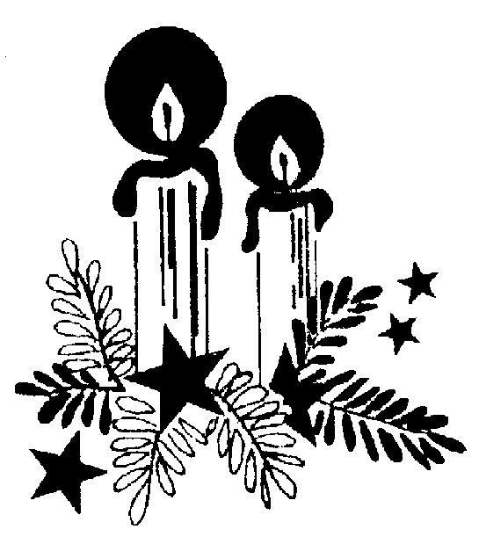
О Святое Семейство, благословляй и оберегай все семьи мира. Сохраняй их, соединённых нерасторжимыми узами любви, верных полученной благодати и вытекающим из неё обязанностям своего призвания. Даруй им силы жить согласно закону и Божьим заповедям, чтобы их жизнь стала отражением жизни Святого Семейства на земле и позволила радоваться, пребывая со Святым Семейством в небе. Аминь.
Ежедневная молитва сестёр назаретянок.

ИНФОРМАЦИЯ ДЛЯ ПРИХОЖАН:

25.12.2005
9:30 месса по-русски
11:00 месса по-английски
12.30 месса по-русски
26.12.2005
18:00 месса по-русски
20:00 месса по-английски
31.12.2005
18:00 месса по-английски
19:00 месса по-русски
01.01.2006
9:30 месса по-русски
11:00 месса по-английски
12:30 месса по-русски
06.01.2006
18:00 месса по-русски
20:00 месса по-английски


****

Рядовые святые мессы:
вторник 9:00 на русском 9:30 Молитвы матерей
среда 9:00 на русском 9:30 Розарий
четверг 18:00 на русском 17:30 Поклонение Св. дарам
пятница 19:00 на русском
суббота 18:00 на английском
воскресение 9:30 на русском,
11:00 на английском,
12:30 на русском. 13:30 Занятия по катехизису по группам.
14:00 Воскресная школа в Ахмедлах

Над журналом работали: Анастасия, Эльмира, Вюсал, о.Мартин, о. Штефан, о. Ян, Рома, Сабина М., Андрей, Гюля, Ламия.
Корректировала Ирина Алексеевна.
Ожидаем Ваши впечатления, интересные заметки, статьи, до 20. января 2005 г. Передайте их Андрею.
Это письмо выдаёт Римско-Католический приход Христа Искупителя, для прихожан.
Римско-Католический приход, Teymur Aliyev 69/ b/1, AZ1069 – Baku. Phone: +994 12 462 22 55.

